- Objetivo

Definir los lineamientos para estandarizar la planeación, ejecución y control de los cambios estratégicos a realizar en la entidad mediante el desarrollo de acciones de documentación y articulación que permitan mitigar el impacto institucional ante la implementación de los mismos.

- Glosario

Autocontrol: es la capacidad que ostenta cada servidor público para controlar su trabajo, detectar desviaciones y efectuar correctivos para el adecuado cumplimiento de los resultados que se esperan en el ejercicio de su función, de tal manera que la ejecución de los procesos, actividades y/o tareas bajo su responsabilidad, se desarrollen con fundamento en los principios establecidos en la Constitución Política.

Cambio: es lo que sucede cuando lo que conocemos y está documentado u oficializado varia y nos afecta; es la acción de transformar una cosa en otra.

Clasificación del cambio: para la Secretaría Distrital de Integración Social - SDIS los cambios se pueden clasificar como:

- Estratégicos: son los cambios que surgen a partir de los lineamientos y orientaciones generados desde la alta dirección de la entidad.
- Operativos: son aquellos que surgen de la necesidad de actualizar actividades operativas, que sean ineficientes y de baja productividad, o procesos de la entidad poco eficaces que estén propiciando un incumplimiento o baja calidad en la prestación del servicio o producto a entregar.
- De resultados: corresponden a cambios que surgen del seguimiento a los planes, programas, procesos o proyectos, y se identifican como consecuencia de resultados no deseados a partir de los indicadores definidos.
- De gestión: hacen referencia a los cambios asociados al diseño y operación de los procesos institucionales y las actividades definidas en la caracterización de los mismos.

Gestión: actividades y acciones realizadas interna y externamente para la administración de recursos.

Gestión del cambio: proceso de planificar, realizar, verificar, controlar y asegurar el cambio para que resulte estratégicamente favorable para la Secretaría Distrital de Integración Social.

Responsable del cambio: hace referencia al jefe de dependencia, equipo de trabajo y personas encargados de la implementación y evaluación del cambio.

Evaluación: acción que se realiza después de implementar el cambio para medir los resultados obtenidos e identificar posibles acciones de mejora.

Oficializado: para efectos del presente procedimiento se entiende por “Documento oficializado” aquel documento que fue adoptado mediante un acto administrativo o que fue aprobado y publicado en algún medio de comunicación oficial de la SDIS.
Riesgo: efecto de la Incertidumbre.

- Condiciones generales

- Los jefes de dependencia y sus equipos de trabajo serán los encargados de proponer en sus planes, las estrategias de divulgación y socialización del cambio dirigidas a las dependencias que puedan verse afectadas directa o indirectamente.

- Para la aplicación de este procedimiento Gestión del cambio institucional, se deben considerar las siguientes fuentes que pueden ser generadoras de alguna transformación en la entidad:

- Rediseños organizacionales o administrativos (estructura organizacional, modelo de operación por procesos, manual de funciones).
- Diseño de servicios o productos (portafolio de servicios).
- Nueva infraestructura.
- Normativa (cumplimiento de nuevos requisitos legales).
- Necesidades y expectativas de grupos de valor o grupos de interés.

- La gestión de cambios relacionados con la Seguridad y Salud en el Trabajo o las Tecnologías de la Información, se debe realizar conforme a los procedimientos previstos para tal efecto por los procesos Gestión del talento humano, y Gestión de soporte y mantenimiento tecnológico, respectivamente.

- Para desarrollar este procedimiento, el cambio debe haber sido presentado a una instancia interna de decisión y debe haber sido aprobado por dicha instancia.

- La implementación de los pasos descritos en el presente procedimiento no omite ni desconoce el cumplimiento de otras directrices institucionales respecto a la aprobación o ejecución de cualquier cambio interno en la SDIS.

- La aplicación del presente procedimiento se debe realizar sobre los cambios que sean representativos y que impacten significativamente la gestión institucional, teniendo en cuenta que si es un cambio que solo tiene efecto al interior de una dependencia o proceso, debe ser controlado por cada responsable bajo el principio del autocontrol.

- Es importante resaltar que una vez se haya iniciado la implementación del cambio, el jefe de la dependencia responsable debe realizar un seguimiento con el fin de evaluar resultados, eficacia y posibles ajustes que deban realizarse. En caso de requerirse adicionar o actualizar la información contenida en el formato Gestión del cambio institucional (FOR-GC-074), éste deberá ser remitido nuevamente a la Dirección de Análisis y Diseño Estratégico.

- Las solicitudes de cambio que se realicen en el marco de los procesos institucionales deberán ser realizadas por el respectivo líder de proceso, de acuerdo con los procedimientos previstos en la entidad.

- Las dependencias responsables de los cambios deben considerar y documentar en sus planes de implementación los impactos previstos, los cuales pueden expresarse en:

- La actualización de la plataforma estratégica.
- La actualización o expedición de normativa o actos administrativos internos.
- La actualización o adopción de nuevas directrices en el marco del Sistema de Gestión.
- La actualización y ajustes aplicables a los actos administrativos mediante los cuales se define la estructura y/o la planta de personal y el manual de funciones, así como las directrices relacionadas con el desarrollo y administración del personal.
- La actualización de los lineamientos y directrices para la prestación e innovación de los servicios sociales.
- Los servicios ofrecidos por la entidad, así como la forma de prestarlos.

- Descripción de actividades

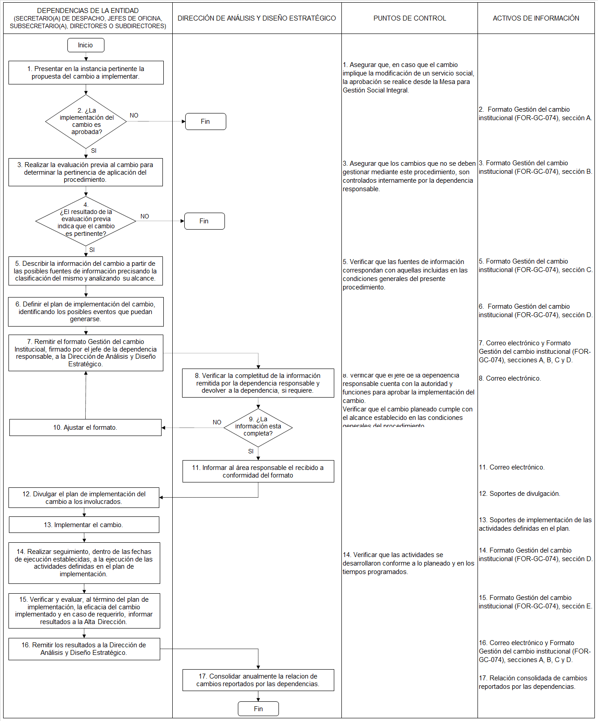

- Disposiciones de almacenamiento y archivo

Las disposiciones del almacenamiento y archivo de la documentación del Sistema de Gestión, se realizará de conformidad con lo dispuesto en el Subsistema de Gestión Documental y Archivo (SIGA).

- Dependencia encargada de administrar este procedimiento

El procedimiento será administrado por la Dirección de Análisis y Diseño Estratégico.

- Documentos asociados

- Formato Gestión del cambio institucional FOR-GC-074.

- Aprobación del documento

 | Elaboró | Revisó | Aprobó
Nombre | Laura Patricia Saavedra Alarcón  Viviana Lucía Mendoza Hortúa  Halia Zambrano Acosta  Diana Sofía Ramírez González  Andrés Camilo Gómez Cardoso  Johana Paola Caicedo Murcia  Ana María Suárez Huertas  Oscar Miguel Bermúdez León | Ana María Suárez Huertas  Diana Larisa Caruso López | Julián Torres Jiménez
Cargo/Rol | Contratistas Subdirección Diseño, Evaluación y Sistematización  Contratistas Dirección de Análisis y Diseño Estratégico  Profesional especializado Dirección de Análisis y Diseño Estratégico | Contratista Dirección de Análisis y Diseño Estratégico – Gestora Proceso Gestión del conocimiento  Subdirectora de Diseño, Evaluación y Sistematización | Director de Análisis y Diseño Estratégico

Principios del Modelo Estándar de Control Interno (MECI). https://minciencias.gov.co/quienes_somos/control/control_modelo
Norma Técnica Colombiana NTC ISO 9000 – 2015, segunda actualización.

